四川省工程建设地方标准
DBJ51/XXXX-202X
P 备案号：JXXXX-202X

四川省高原民用建筑供氧工程设计标准
Design standard for engineering of civil buildings oxygen supply in Sichuan Province Plateau
（征求意见稿）

202X-XX月-XX日 发布 202X-XX月-XX日 实施

四川省住房和城乡建设厅 发布

四川省工程建设地方标准

四川省高原民用建筑供氧工程设计标准
Design standard for engineering of civil buildings oxygen supply in Sichuan Province Plateau
（征求意见稿）

DBJ51/XXXX-202X

主编部门：中国建筑西南设计研究院有限公司
批准部门：四川省住房和城乡建设厅
施行日期：202x年x月x日

202x 成都
前 言

本标准依据四川省住房和城乡建设厅《关于下达四川省工程建设地方标准〈四川省高原民用建筑供氧工程设计标准〉》（川建标发〔2020〕157号）的要求，由中国建筑西南设计研究院有限公司会同有关单位共同编制完成。
本标准共分为12章和2个附录。主要内容为：总则、术语、基本规定、建筑供氧方式、供氧负荷计算、氧源、氧气管道、供氧终端、供氧系统监控、电气、供暖和通风、节能及消防安全。
本标准由四川省住房和城乡建设厅负责管理，由中国建筑西南设计研究院有限公司负责具体技术内容的解释。执行过程中如有意见和建议，请寄送至中国建筑西南设计研究院有限公司《四川省高原民用建筑供氧工程设计标准》编制组（通信地址：成都市天府大道北段866号；邮政编码：610042；电话：028-62551745；电子邮箱：xxxxxxxx ）
主编单位： 中国建筑西南设计研究院有限公司
参编单位： 成都联帮医疗科技股份有限公司
四川大学华西医院呼吸与危重症医学科
西安建筑科技大学
中建三局云居科技有限公司
氧知元医疗科技（上海）有限公司
威海柏林圣康空氧科技有限公司
捷锐企业（上海）有限公司
郑州炜盛电子科技有限公司
柯尔（苏州）医疗科技有限公司
四川省震康电气工程有限公司
参加单位： 中国测试技术研究院
主要起草人：
主要审查人：

目 次
1 总则 4
2 术语 6
3 基本规定 8
4 建筑供氧方式 14
5 供氧负荷计算 16
6 氧源 21
6.1 一般规定 21
6.2 小型制氧机供氧 21
6.3 气瓶供氧 22
6.4 液氧贮罐供氧 22
6.5 集中分子筛制氧 23
6.6 增压供氧 27
6.7 建筑及构筑物 28
7 氧气管道 31
7.1 一般规定 31
7.2 管道材料及阀门附件 31
7.3 管道敷设 32
8 供氧终端 34
8.1 一般规定 34
8.2 分布式供氧终端 34
8.3 弥散式供氧终端 34
9 供氧系统监控 36
10 电气 38
10.1 一般规定 38
10.2 负荷等级及供电电源 38
10.3 电力计量 38
10.4 控制与保护 39
10.5 电缆敷设 39
10.6 防雷与接地 39
11 供暖和通风 40
12 节能及消防安全 41
12.1节能及可再生能源应用 41
12.2 消防安全 41
附录A 海拔高度、大气压力、氧分压、等效氧浓度同含氧量的关系 43
附录B 弥散式供氧终端计算流量修正系数图表 44
本规范用词说明 47
引用标准名录 48

Contents
1 General provisions 4
2 Terms 6
3 Basic requirements 8
4 Building oxygen supply mode 14
5 Oxygen load calculation 16
6 oxygen source 21
6.1 General requirements Error: Reference source not found
6.2 Oxygen supply via Small oxygen generator Error: Reference source not found
6.3 Oxygen Supply via Cylinders Error: Reference source not found
6.4 Oxygen Supply via Liquid oxygen storage tank Error: Reference source not found
6.5 Oxygen Supply via Concentrated molecular sieve Error: Reference source not found
6.6 Pressurized oxygen supply 27
6.7 Buildings and structures 28
7 Oxygen pipeline 31
7.1 General requirements 31
7.2 Pipe materials and valve accessories 31
7.3 Pipe laying 32
8 Oxygen terminal 34
8.1 General requirements 34
8.2 Distributed oxygen terminal 34
8.3 Dispersive oxygen terminal 34
9 Oxygen supply system inspection and monitoring 36
10 electrical 38
10.1 General requirements 38
10.2 Load grade and electric source 38
10.3 Power metering 38
10.4 Control and protection 39
10.5 Cable routing 39
10.6 Lightning protection and grounding 39
11 Heating and ventilation 40
12 Energy saving and fire safety 41
12.1 Energy saving and renewable energy applications 41
12.2 Fire Safety 41
Appendix A The relationship between altitude, atmospheric pressure, oxygen partial pressure, equivalent oxygen concentration and oxygen content 43
Appendix B Oxygen terminal correction factor diagram 44
Explanation of wording in this code 47
List of quoted standards 48

1 总则
1.0.1 为规范和指导高原民用建筑供氧工程的设计，确保供氧工程的建设质量，制定本标准。
【条文说明】高原地区独特的自然风光和别具特色的人文环境对国内外游客具有巨大的吸引力。优良的光学观察环境也吸引了众多科研考察工作人员来此工作、学习。但高海拔、低气压的特殊环境条件使得众多旅客、科研人员望而却步，高原供氧是打开高原地区旅游经济大门的钥匙，是促进高原地区发展的重要基础设施。
随着海拔高度增加，大气压力下降（参见附录A表“海拔高度与大气压力、氧分压、等效氧浓度、含氧量的关系”），而大气中氧气体积浓度基本保持20.95%，因此随着海拔增加，大气中氧气分压力下降（即缺氧）。根据海拔与大气压力对照表推算，海拔3400m，大约缺氧34%；海拔4000m，大约缺氧39%；海拔5000m，大约缺氧47%。高海拔地区低压缺氧，超出人体生理代偿范围，极易发生急性高原反应和慢性高原特发病，严重影响人的身体与心理健康。缺氧后果的严重程度同缺氧的持续时间有很大关系，如能及时补压或补氧纠正缺氧，则可以避免急、慢性高原病，或减少缺氧对组织器官的损伤。
常年居住在高原的人并不能对高原疾病免疫，高海拔地区居民的健康状态人均预期寿命与收入水平相关，且明显低于生活在低海拔地区的居民，对高海拔地区建筑进行供氧工程建设是当前急需开展的工作，也是保障民生，关系人民群众利益和区域经济发展的大事。因此实施高海拔城镇供氧基础设施建设，落实高原地区供氧工程对改善高原地区人居环境，提高高原人民的健康水平，促进高原地区经济发展具有重大意义。
1.0.2 本标准适用于四川省1500m海拔高度以上高原地区新建、扩建和改建的民用建筑的供氧工程的设计。
1.0.3 供氧工程的设计，应结合地区条件、建筑特性、供氧等级等因素，采取适合的供氧措施，做到安全可靠、经济适用、技术先进、便于施工和维护管理。
【条文说明】在高海拔氧气比较稀薄的地区，应根据新建、改建、扩建民用建筑供氧工程的地区条件、建筑供氧场所特点、供氧标准、建造和使用成本、管理要求等具体情况，因地制宜地采用集中供氧或分散供氧、弥散式供氧或分布式供氧、加压氧舱等措施，达到安全可靠、经济适用、技术先进、便于施工和维护管理。
高原地区夜间睡眠场所等长时间供氧对人体健康作用最为显著，供氧工程建设，前期宜以酒店客房、宿舍、办公等人员长时间停留且具有一定气密性条件的场所为主，同时按场所需求适当设置分布式供氧终端，提升对个别急需通过供氧改善高原反应的人员供氧效果，提高供氧能效。
分子筛制氧站集中供氧相对于分散或分栋供氧，可以采用较为大型的分子筛制氧设备，单位制氧能力投资成本较小型制氧机组更低。集中大型制氧站采用大型空气压缩系统，制氧系统效率会高于分楼栋设置一体化制氧站。
1.0.4 本标准不适用于高原地区医疗卫生机构中新建、扩建或改建的医用氧气系统的工程设计。
【条文说明】医用氧气系统的工程设计应执行《医用气体工程技术规范》GB50751等国家和行业现行规范标准，高原地区医疗卫生机构中具备供氧条件和供氧需求的诊室、医护办公、值班休息室等房间的健康供氧工程设计可执行本标准。
1.0.5 四川省高原民用建筑供氧工程的设计，除应符合本标准的规定外，还应符合国家和行业现行规范标准的相关规定。
【条文说明】民用建筑供氧的氧源等设置均与医用供氧项目较为类似，因此宜符合《医用气体工程技术规范》GB50751和《综合医院建筑设计规范》GB51039相关的规定要求。《氧气站设计规范》GB50030倾向于大型制氧站房，但管道布置等设计原则仍应参考该规范要求。民用建筑设计还可以参考推荐性国家标准《高原地区室内空间弥散供氧（氧调）要求》GB/T 35414和中国民用航空局飞行标准司发布的民航标准《高原机场供氧系统建设和使用医学规范》进行设计。

2 术语
2.0.1 弥散式供氧终端 diffused oxygen supply terminal
连接在供氧管路末端，以扩散的方式向建筑室内空间供氧的装置。
【条文说明】常见弥散供氧终端按安装位置可分为吸顶式和壁挂式等类型，按集成度可分为控制器、显示器和供氧末端等部件集成的一体式终端以及控制器和供氧末端分开安装的分体式终端。
2.0.2 分布式供氧 distributed oxygen supply
在需要供氧的特定位置布置分布式供氧终端，插入吸氧设备后，可供人员采用鼻吸管、吸氧面罩等吸氧设备进行吸氧。
2.0.3 分布式供氧终端 distributed oxygen supply terminal
在建筑特定位置设置供氧终端，当插入吸氧设备后，可供吸氧。
2.0.4 集中氧源供氧 centralized oxygen supply
集中设置氧源，通过管道向多栋建筑或单栋建筑内多用户统一供给氧气的供氧方式。
2.0.5 分散氧源供氧 dispersed oxygen supply
以户或以房间为单位设置独立氧源的供氧方式。
【条文说明】独立氧源可采用整体式/分体式小型制氧机、气瓶、便携式单体供氧设备等。
2.0.6 弥散供氧缓冲室 buffer room
相邻弥散供氧房间设置，用于减少供氧房间室内富氧空气泄漏的间隔小室。
2.0.7 氧吧 oxygen bar
在公共场所设置的用于缓解缺氧症状的专用供氧房间。
【条文说明】专用供氧房间配备弥散供氧终端以提高房间内氧气浓度，并满足氧气浓度使用要求，并设置可供吸氧的分布式供氧终端，满足高效供氧需求。
2.0.8 增压供氧 pressurized oxygen supply
通过提高环境空气压力，从而提高人员吸入空气氧分压的供氧措施。
【条文说明】提高人员吸入空气氧分压一般有两种措施方法，包括提高氧气体积浓度和直接提升空气压力。要提高环境空气压力，需要营造一个气密性较好的空间并配置空气增压措施。
2.0.9 软体微压氧舱 soft micropressurized oxygen chamber
采用TPU等材料制造的软体舱室结构，可适用于单人或者多人增压供氧的微正压氧舱。
2.0.10 增压建筑 pressurized building
通过提高室内空气压力，从而提高人员吸入空气氧分压的建筑。

3 基本规定
3.0.1 房间供氧应根据高原缺氧人员需求，按照房间功能、人员停留时间、经济条件和房间气密性等因素确定，居住建筑中卧室、宿舍，公共建筑中客房、办公室等人员长时间停留的房间和场所宜采用供氧措施。
【条文说明】高原缺氧不仅可能会引起急性的高反症状，也可能造成其它慢性的高原疾病。经相关科学研究和实践证明，通过分布式或弥散式等措施供氧，尤其是在夜间睡眠期间通过上述措施供氧，对改善人员睡眠、恢复人体机能和改善缺氧症状具有显著的作用；片面的追求高原习服，可能导致身体机能不可逆转的伤害。因此进入高原人群，无论是短期停留还是常驻高原，如条件允许，均宜进行高原补氧，以改善身体缺氧症状，避免引起急慢性高原疾病。
3.0.2 室内供氧方式分为弥散式供氧和分布式供氧，应根据室内空间的用途和人员活动的行为模式进行选用。
【条文说明】分布式供氧终端吸氧对减弱高原反应效果更快、更好，效率更高，但是会对人员活动自由度有一定限制；弥散式供氧方式是通过提高室内氧气浓度，进而提高进入呼吸道的氧气分压力，改善人员血氧饱和度，人们在室内活动不会受到限制。室内工作、运动、休闲活动及睡眠时宜选择弥散式供氧方式。针对人员睡眠、办公等人员位置相对固定的行为模式，也可采用在床头设置帐式吸入器装置、工位人员呼吸区局部弥散装置，形成人员头部呼吸区域局部弥散空间，提高供氧质量和效率。分布式供氧终端应满足鼻导管式、面罩式和耳麦式等吸氧方式的使用需要。
3.0.3 不同室内场所及不同类型人员所需弥散供氧浓度应满足现行国家标准《高原地区室内空间弥散供氧（氧调）要求》（GB/T35414）的相关要求。
【条文说明】不同室内场所及不同类型人员所需弥散供氧浓度应满足现行国家标准《高原地区室内空间弥散供氧（氧调）要求》（GB/T35414）的相关要求。
对于短居高原的人员，高原弥散供氧空间氧调宜采用A级，或者B级。对于久居高原的人员，高原弥散供氧空间氧调的级别可按下列要求确定：宿舍等休息环境，宜采用B级。办公等工作环境，宜采用B级；难以实现时，可采用C级。进行体育活动等较大劳动强度的环境（短时间），宜采用A级；难以实现时，可采用B级。
表3.0.3 不同级别高原弥散供氧空间的氧气浓度要求
海拔高度  m | 大气压力 |  | A级 |  | B级 |  | C级
海拔高度  m | mmHg | kPa | 氧气浓度  % | 生理等效高度  m | 氧气浓度  % | 生理等效高度  m | 氧气浓度  % | 生理等效高度  m
3000 | 525.8 | 70.1 | ﹥24.3 | ﹤1800 | 23.2～24.3 | 1800～2200 | 22.3～23.2 | 2200～2500
3500 | 493.2 | 65.8 | ﹥24.7 | ﹤2200 | 23.4～24.7 | 2200～2600 | 22.3～23.4 | 2600～3000
4000 | 462.2 | 61.6 | ﹥25.0 | ﹤2600 | 23.6～25.0 | 2600～3100 | 22.3～23.6 | 3100～3500
4500 | 432.9 | 57.7 | ﹥25.3 | ﹤3000 | 23.8～25.3 | 3000～3500 | 22.4～23.8 | 3500～4000
5000 | 405.2 | 54.0 | ﹥25.5 | ﹤3500 | 23.9～25.5 | 3500～4000 | 22.4～23.9 | 4000～4500
5500 | 378.7 | 50.5 | ﹥27.3 | ﹤3500 | 25.5～27.3 | 3500～4000 | 23.9～25.5 | 4000～4500
3.0.4 弥散式供氧氧气安全浓度宜符合《高原地区室内空间弥散供氧（氧调）要求》GB/T35414中相关规定，并对供氧区域的室内氧气浓度进行监控。
【条文说明】当氧气浓度升高时，有氧燃烧速率增加，火灾危险性随之升高，因此弥散式供氧区域必须确定室内氧气安全浓度的上限值，并加强弥散式供氧区域消防安全措施，对火灾和爆炸风险进行控制。
GB/T35414和NFPA99等标准中规定高原地区弥散供氧空间的允许最大氧气浓度和达到2000m和2500m生理等效海拔高度所需氧气浓度如下图和表所示：
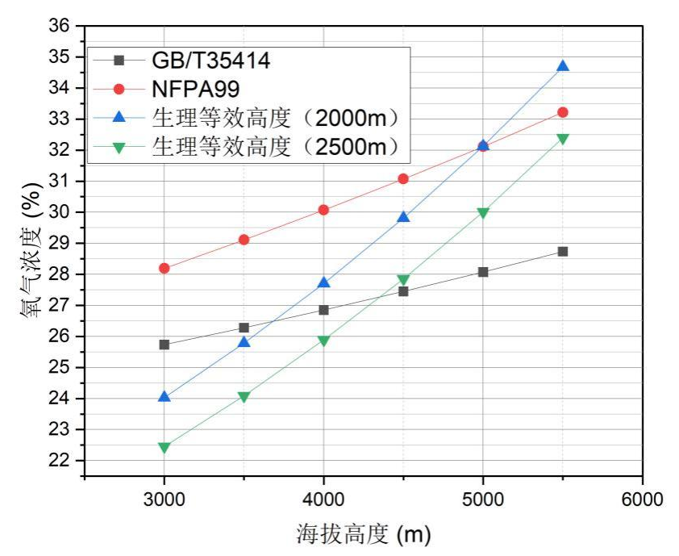
图3.0.4 标准规定的不同海拔高度所需氧气浓度
表3.0.4 标准规定的不同海拔高度所需氧气浓度
海拔高度 | 生理等效所需氧气浓度 |  | 室内富氧浓度上限
海拔高度 | 生理等效海拔2000m | 生理等效海拔2500m | GB/T35414 | NFPA99
m | % | % | % | %
3000 | 24.03 | 22.45 | 25.74 | 28.19
3500 | 25.79 | 24.09 | 26.28 | 29.11
4000 | 27.71 | 25.89 | 26.85 | 30.07
4500 | 29.81 | 27.85 | 27.45 | 31.07
5000 | 32.13 | 30.01 | 28.08 | 32.12
5500 | 34.68 | 32.40 | 28.73 | 33.22
GB/T35414采用了国内相关论文中的安全氧气浓度体积分数上限试验数据，该试验测量出一个标准大气压下的氧气的体积分数为23%时滤纸水平放置时的燃烧速度，将不同海拔下滤纸沿水平方向的燃烧速度与此燃烧速度相等时的氧气体积分数定义为安全氧气体积分数上限。
NFPA99B采用一个标准大气压下的氧气的体积分数为23.5%时滤纸与水平呈45℃放置时的燃烧速度作为参照燃烧速度，将不同海拔下滤纸燃烧速度与此燃烧速度相等时的氧气体积分数定义为安全氧气体积分数上限。两种方法采用的一个标准大气压下的氧气体积分数不一致，且滤纸放置角度不一样，综合对比，可见杨雄等人的试验数据更为保守，GB/T35414和《西藏自治区民用供氧工程设计标准》采用了该试验数据作为最大允许氧气安全浓度上限。但《高原机场供氧系统建设和使用医学规范》采用了NFPA99B试验得到的经验公式作为最大允许氧气安全浓度上限，并设置1%的安全裕量。
本标准建议优先满足GB/T35414规定的最大允许氧气安全浓度上限。当海拔较高或供氧标准较高，如需满足民航飞行员、高强度工作人员等特殊人员需求时，在采用降低火灾危险性措施前提下，可采用NFPA99B经验公式计算最大允许氧气安全浓度上限，并设置适当的安全裕量。
3.0.5 弥散式供氧室内二氧化碳浓度应符合现行国标《室内空气质量》（GB/T18883）及《公共场所卫生指标及限值要求》（GB37488）中相关规定。
【条文说明】《公共场所卫生指标及限值要求》（GB37488-2019）4.2.1中规定：对有睡眠、休息需求的公共场所室内二氧化碳浓度不应大于0.10%，其他场所室内二氧化碳浓度不应大于0.15%。室内二氧化碳浓度主要通过新风进行控制，但提高室内的新风量必将同时造成弥散供氧量的增加，因此新风量较大的场所，宜采取二氧化碳浓度监测及新风量控制措施，避免新风量过多造成的供氧浪费。
3.0.6 弥散式供氧房间设计最小新风量应满足《建筑节能与可再生能源利用通用规范》（GB55015）、《公共场所卫生指标及限值要求》（GB37488）及其它现行国家标准的相关要求。供氧流量较大房间，宜根据室内CO₂浓度检测值进行新风需求控制。
【条文说明】房间新风换气量是弥散供氧量计算的前提条件。《民用建筑供暖通风与空气调节设计规范》GB50736-2012的3.0.6条规定了设计最小新风量，《建筑节能与可再生能源利用通用规范》（GB55015-2021）附录C建筑围护结构热工性能权衡判断的C.0.6-7中规定公共建筑的办公室、旅馆客房人均新风量为30m³/（h·人）。附录C.0.6-9中规定居住建筑人员新风量宜按换气次数法确定，居住建筑换气次数宜符合下表规定。
表3.0.6 居住建筑的换气次数
气候区 | 严寒 | 寒冷 | 夏热冬冷 | 夏热冬暖 | 温和
换气次数（h⁻¹） | 0.5 | 0.5 | 1.0 | 1.0 | 1.0
《公共场所卫生指标及限值要求》（GB37488-2019）4.2.1中规定：对有睡眠、休息需求的公共场所室内新风量不应小于30m³/（h·人），其他场所室内新风量不应小于20m³/（h·人）。
3.0.7 弥散式供氧终端应远离火源、热源、电器等位置，宜将氧气直接送入房间。
【条文说明】弥散式供氧终端的安装位置应保证安全，禁止氧气扩散出口有物品遮挡，须与可燃物保持安全距离；距房间地面宜有一定高度，减少人员触碰。将氧气直接送入房间扩散，能更好地满足供氧效果和减少安全隐患。
3.0.8 弥散式供氧系统室内出氧口气流噪声应满足室内噪声环境要求，室内出氧口传播至室内的噪声值应满足现行国家标准《民用建筑隔声设计规范》（GB50118）和《建筑环境通用规范》（GB55016）中相关规定。
【条文说明】本条是除供氧浓度以外的其他舒适性要求。由于声功率级计算公式与空气密度无关，因此本条沿用已有规范。供氧终端可能因设计流速过高产生气流噪声，气流噪声对卧室、休息室、办公、会议室等噪声敏感场所的室内环境噪声值不应超过《民用建筑隔声设计规范》（GB50118）规定的有关限值。
3.0.9 采用弥散式供氧的房间应满足现行国家标准《建筑外门窗气密、水密、抗风压性能分级及检测方法》GB/T7106中相关规定，其中住宅建筑不应低于《建筑外门窗气密、水密、抗风压性能分级及检测方法》GB/T7106中规定的6级；公共建筑外门、外窗及幕墙应满足现行国家标准《公共建筑节能设计标准》GB50189中3.3.5条、3.3.6条的规定。采用弥散式供氧的房间与相邻相通房间的内门气密性不应低于4级，宜设置缓冲室。当既有建筑改造设置弥散式供氧系统时，应对既有建筑门窗等气密性进行评估，若室内门窗等气密性不满足本标准要求，应采取加强气密性的措施。
【条文说明】本条对门窗气密性等级提出要求，采用国家现行节能规范的相关要求。必要的房间气密性，保证弥散式供氧的效果和效率。
《公共建筑节能设计标准》GB50189规定10层及以上建筑外窗的气密性不应低于7级，10层及以下建筑外窗的气密性不应低于6级，严寒和寒冷地区外门的气密性不应低于4级；建筑幕墙的气密性应符合国家标准《建筑幕墙》GB/T 21086-2007中第5.1.3条的规定且不应低于3级。
采用弥散式供氧的房间与相邻相通房间的内门气密性不应低于4级，有条件时宜设置缓冲室，使用时缓冲室两道门可以形成互锁，减少室内富氧空气向相邻相通房间的渗透。
既有建筑气密性评估可依据《建筑整体气密性检测及性能评价标准》T∕CECS 704进行。
3.0.10 供氧系统应按照相关施工质量验收规范进行竣工验收，验收合格后方能投入使用。
【条文说明】氧气浓度的准确检测需要一定的技术条件，为切实保证供氧系统的建设质量，项目竣工验收时应由第三方专业检测机构对供氧系统所供氧气浓度、氧气流量以及实施弥散式供氧后的空气氧浓度进行检测。对包括氧源、供氧管道系统、供氧终端、监控措施等按照相关施工质量验收规范进行竣工验收，保证工程建设质量和使用安全。

4 建筑供氧方式
4.0.1 选用氧源及室内供氧方式应综合考虑安全性、经济性、海拔高度、建筑条件、使用需求等因素，并结合工程实际情况确定。
4.0.2 在海拔2500m及以下的高原地区，可在高原病急救室、贵宾室、旅馆客房、住宅卧室、重要办公室等设置供氧设施，宜采用分布式供氧终端方式。
【条文说明】在海拔1500～2500m地区，室外氧气分压力下降程度较弱，大气缺氧程度对一般人群的健康影响较弱，但是仍有高原病敏感人群、重要岗位和有较高健康生活质量人群对供氧存在需求，因此对该地区民用建筑根据需要可设置供氧设施，一般采用设置分布式供氧终端方式，满足使用需求的同时，节约成本。
4.0.3 在海拔2500m以上地区，住宅卧室及起居室、酒店客房、宿舍、重要办公室、贵宾室、急救室、休息室等人员长期停留且具备气密性条件的房间，宜采用弥散式供氧终端方式，同时在房间预留分布式供氧终端。在候机楼、车站候车厅、游客中心、人员工作区等房间气密性条件较差、人员活动较多的场所，宜根据需要设置数量适当的分布式供氧终端。
【条文说明】相关研究表明，在弥散供氧房间夜间连续吸氧，使呼吸暂停减少，睡眠质量显著改善，有利于体力及精力的恢复。动物实验研究发现，昼夜交替间隙富氧的大鼠，其肺组织病理切片显示肺泡间隔结构正常，肺泡腔清晰，接近于平原组对比样本。夜间弥散供氧，对于保障旅居高原的人员健康，有较大帮助，因此推荐在人员长期停留且具备气密性条件的房间采用弥散供氧。
分布式供氧终端方式比弥散式供氧方式更为节能，改善人员高原缺氧效果更好，但弥散式供氧方式使用更为方便、舒适。采用弥散式供氧的场所同时预留分布式吸氧终端，可在应急情况下增加吸氧量，也可为吸氧人员提供不同的经济性选择。
4.0.4 海拔2500m以上地区的旅馆、游客中心、候车厅、候机楼、住宅小区、学校、营房宿舍、办公区等场所，宜设置专用吸氧室或氧吧，并按《高原地区室内空间弥散供氧（氧调）要求》GB∕T 35414中规定的高原弥散供氧空间的氧气浓度要求A级标准设置弥散式供氧，同时为满足高原病反应患者临时救助的需要，宜设置微压氧舱，微压氧舱应满足国家产品标准及相关规范要求。
【条文说明】吸氧室空间不大，用氧量较低，可方便采用氧气钢瓶、小型制氧机等分散式氧源。
较高海拔区域设置高原增压氧舱可用于应对高海拔急性缺氧反应，高压氧舱可选择经济适用的软体高压氧舱等设备。高压氧舱内的气压超过一个大气压，同时让患者吸入纯氧或高浓度氧，使机体得到较高分压力的氧气，可增加人体组织中氧的储备，提高机体对缺氧的耐受力，从而为机体度过危险期赢得时间。
4.0.5 供氧系统的氧源根据供氧工程具体情况和条件确定，并宜采用集中式氧源。
【条文说明】相比于分散式供氧，集中式供氧容量大、制氧效率和质量更高，节能效果更好，寿命期成本低，并且目前氧气监测计量技术较为成熟，在满足安全性条件下，宜优先采用集中式氧源。
4.0.6 分布式终端供氧系统，其制氧机的氧气纯度应≥ 90%，并应满足人员呼吸健康要求。
【条文说明】针对制氧机在高海拔地区制氧运行的实际情况，综合考虑制氧机的效率和供氧末端需要，对不同海拔高度制氧机纯度提出适当要求。制氧机氧气用于分布式供氧终端，并通过鼻吸管、吸氧面罩等设备供人员直接呼吸，其氧气质量应满足国家食品药品监督管理局《富氧空气》WS₁-XG-008-2012标准的要求。
4.0.7 应根据供氧工程所在地海拔高度、大气压力、氧分压，综合考虑冬季极端气温情况，选择和配置氧源。
4.0.8 弥散供氧方式应设计高效的氧气气流组织分布，使氧气尽可能在室内人员呼吸区富集。
【条文说明】弥散供氧终端应避免布置在靠近门窗、排风口等位置，减少氧气的无效供给，避免氧气的浪费，减少投资及运行费用。

5 供氧负荷计算
5.0.1 分布式供氧终端计算流量应满足吸氧终端设备流量需求。
【条文说明】根据临床医学及护理学相关规定：低流量吸氧1～2L/min；中流量吸氧2～4L/min；高流量吸氧4～6L/min。鼻导管供氧浓度为25%～45%，氧流量为1～5L/min;普通面罩(不适用伴高碳酸血症人员)供氧浓度为40～60%，氧流量为5～10L/min。对一般急性高原反应者最常用的是采用鼻导管低流量吸氧，氧流量一般为2L/min，对出现高原性肺水肿的高原反应者可采用普通面罩吸氧，条件允许时，可考虑高压氧舱治疗。本标准的分布式供氧终端作为急性高原反应者应急氧疗短时间使用，可提供鼻导管、普通面罩式相对简单易行的吸氧措施，急性高原反应者应根据情况送医治疗。
常用的分布式供氧终端是鼻导管式和普通面罩式，鼻导管式供氧平均流量宜为2L/min，普通面罩式计算平均流量宜为6~10L/min，应急高流量吸氧时计算平均流量最大可为10L/min。
5.0.2 弥散供氧方式的供氧量计算，可根据本标准3.0.4条规定，确定弥散供氧等级和室内氧浓度，再通过下式的稳态平衡计算方法，确定稳态条件下室内供氧流量，计算公式如下所示：
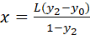 （5.0.1）
式中，——室内设定供氧浓度，%；
——机械通风和自然通风的进风氧浓度，%，宜为21%；
——机械通风和自然通风的进风量，m³/s；
——房间内供氧末端的氧气流量，m³/s。
为确保规定时间内达到室内氧气浓度目标，供氧终端供氧流量选型计算时，应根据房间换气次数对房间稳态计算供氧量进行修正，以确定供氧终端最大流量。修正系数详附录B。
【条文说明】以某4000m海拔高度地区酒店客房为例，房间长×宽×高分别为5×6×3m，房间体积V_{f}为90m³，设计新风量L为100m³/ℎ，即0.0278m³/s，新风含氧量为环境氧浓度，取值0.21。目标供氧浓度采用本标准中A级供氧浓度要求，确定该海拔下供氧浓度为25.3%，按χ=L(y₂−y₀)/（1−y₂）计算稳态所需供氧量χ=0.0278×（0.253−0.21）/（1−0.253）=0.0016m³/s，或为96L/min。利用瞬态公式（5-1）计算各时刻室内氧气浓度如图5.0.2-1所示。
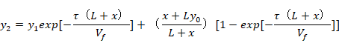
式中，——供氧时间为时，室内达到的氧浓度，%；
——房间内空气中的初始氧浓度，%，可取21%；
——机械通风或自然通风的氧浓度，%，可取21%；
——机械通风或自然通风的通风量，m³/s（自然通风可用换气次数进行估算）；
——供氧房间的体积，m³；
——房间累计供氧的时间，s；
——房间内供氧末端的氧气流量，m³/s，供氧系统供氧体积流量与氧气浓度乘积。当氧气浓度较低时，应将供氧气流分为空气和氧气两部分，计算过程中空气部分归入机械通风风量考虑。
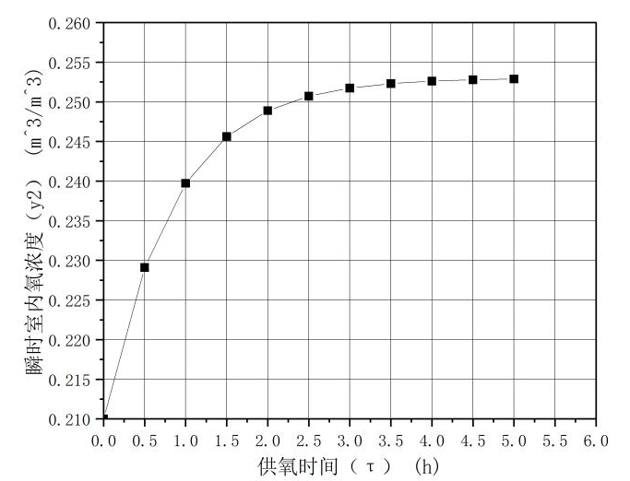
图5.0.2-1 某项目室内氧气浓度随时间变化曲线
维持目标供氧浓度采用本标准中A级供氧浓度要求，调整新风量分别为100m³/ℎ，60m³/ℎ和30m³/ℎ。按χ=L（y₂−y₀）/（1−y₂）计算稳态所需供氧量χ。分别为0.0016m³/s、0.00096m³/s、0.00048m³/s。根据公式所示，供氧量和新风量L呈正比关系，比例系数为（y₂−y₀）/（1−y₂）。从图5.0.2-2中可知，当新风量下降后，时间指数exp[−τ（L+χ）/V_{f}]中（L+χ）/V_{f}变小，因此需要更多的时间来趋于稳定。当新风量只有30m³/ℎ时，（L+χ）/V_{f}×3600=（30+0.00048×3600）/90=0.35。该房间总换气次数为0.35次，在6个小时后室内氧气浓度仍然远小于目标值25.3%。因此要在规定时间内房间氧气浓度达到设计要求值，则该室内初期供氧流量必须根据房间换气次数进行修正。
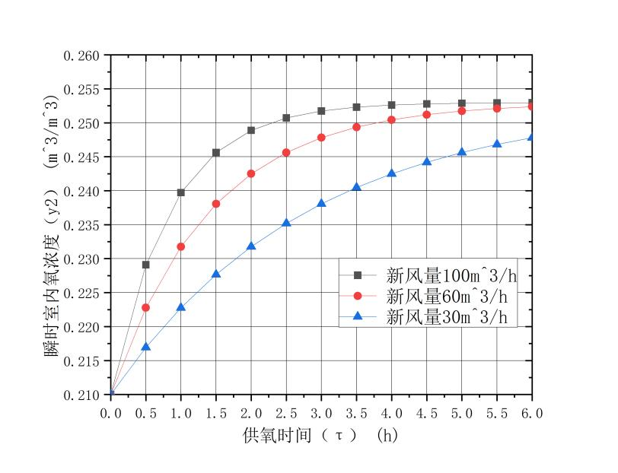
图5.0.2-2 不同新风量下室内氧气浓度随时间变化曲线
采用瞬态分析计算可知，室内氧气浓度要达到目标设定值所需时间较长，因此在终端设计时，应提高终端的初始流量，使室内能在30分钟以内达到设定氧气浓度。但该初始流量确定需要通过求解指数函数，因此本标准编制时对不同换气次数，不同氧气目标浓度等各类工况进行了归纳计算，设计计算时可先通过稳态计算公式计算稳态供氧量，然后可直接查询附录B中修正系数计算终端的初始流量。如该酒店稳态计算供氧量为96L/min，目标供氧浓度为25.3%,换气次数为1.1次，查附录B修正系数表，选用0.5小时达到目标供氧浓度修正系数表，可知修正系数为2.3，则供氧终端最大供氧量应能达到96×2.3=221L/min。如终端设计自动调节阀，应按221L/min流量进行阀门选型，且其调节比建议设置在1:3左右。
目标供氧浓度对修正系数影响较小，当达到目标供氧浓度时间大于等于0.5小时时，可以查取附录B中供氧终端修正系数表或附录B中供氧终端修正系统图（B.0.1）并采用插值法获得修正系数。
按本公式计算结果为当地大气压下实际供氧体积流量，折算为标准工况（101.3kPa,20℃）下供氧流量为
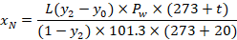
式中，P_{w}——当地大气压，Pa，
t——室内温度,℃。
5.0.3 房间无机械送新风或机械排风措施时，住宅卧室、起居室宜根据房间门窗等气密性条件，按《建筑节能与可再生能源利用通用规范》（GB55015）附录C.0.6-9确定房间换气次数。非住宅房间宜按现行相关规范，根据设计人员密度、每人所需最小新风量计算确定房间新风量。
【条文说明】对于既有建筑，可按《建筑整体气密性检测及性能评价标准》T/CECS 704进行房间气密性试验，采用示踪气体法确定房间自然压差下的通风换气量。部分建筑如气密性优于《建筑节能与可再生能源利用通用规范》（GB55015）附录C.0.6-9的规定要求，也可采用《建筑整体气密性检测及性能评价标准》T/CECS 704进行房间气密性试验，以确定房间通风量。
5.0.4 供氧系统氧源的计算供氧量应为负担的所有房间弥散式供氧终端稳态计算供氧量和分布式供氧终端计算平均流量的总和，并根据建筑集中供氧具体使用情况，考虑适当的同时使用系数。
【条文说明】房间弥散供氧前期，为在规定时间内达到目标室内氧气浓度，瞬时供氧量将超出稳态供氧量。一般情况下，该部分超出稳态供氧量的氧气量可以通过在氧源处配置氧气储罐来削减调峰，但在以办公为主要用氧场景的氧源设计时，也可通过提前开启制氧机对办公室进行提前供氧来达到办公室正常运行后所需的目标室内氧气浓度。
对于重要旅游景点，黄金周等旅游高峰时期酒店客房入住率和平时相差较大，如供氧主机按高峰时期进行选型，则经济性较差。可通过增设氧气储罐等方式增加供氧调节能力，也可采用末端调节措施。如对部分能同时提供弥散供氧和分布式供氧的房间，可锁定并关停弥散供氧终端，仅开启分布式供氧终端，限制弥散供氧终端使用数量，可避免大量弥散终端同时使用时供氧浓度达不到目标室内供氧浓度的要求，但应在客房出售前提前告知住客。也可在客人入住前提前开启室内弥散供氧，提高室内氧浓度，以减少夜间高峰用氧量需求。
在计算设计氧源供氧量时和氧气储罐时，设计应根据供氧系统工程项目瞬态高流量房间数量等具体情况，综合考虑同时使用系数，避免氧源设备选型过大或过小。
5.0.5 在制供氧设备的使用寿命内，制供氧系统的设计供氧能力均应能满足正常的供氧需求。
制氧系统设备选型时，应考虑空气压缩机、冷干机等设备在使用寿命内的正常衰减系数，并考虑高原特殊环境对设备使用的影响。对于分子筛制氧机，应明确分子筛使用寿命，并考虑正常使用寿命内的衰减系数。避免制氧设备在正常使用期内制氧量衰减导致的供氧量不足。

6 氧源

6.1 一般规定
6.1.1 供氧系统的氧源形式应根据建筑物功能及规模、使用模式、建筑条件、运行管理、能源条件、工程造价以及节能和环保要求等综合因素确定，并应符合下列规定：
1 满足使用需求且安全可靠；
2 用户使用方便，便于施工安装、管理和维护；
3 方案及措施技术经济合理；
6.1.2 有集中供氧需求的城镇片区或重要旅游景点、村落，宜选择集中氧源供氧。建筑较为分散区域或少量用户单独设置供氧系统，宜选择分散氧源供氧。
【条文说明】集中供氧方案具有能效高、系统安全、对建筑影响小、集中监控、统一管理和维护等优点；分散供氧方案采用分户独立设置氧源，具有产权独立、使用灵活等优点。
6.1.3 在高原地区设置液氧储罐作为供氧氧源时，应考虑高原地区气候和运输条件对液氧运输可靠性的影响、气温条件对液氧汽化器出力的影响、地震等自然灾害对液氧储罐设备运行安全性的影响。
6.1.4 分子筛制氧机应满足相关制造标准和安装地区的低气温、低气压环境需求。
【条文说明】高原用分子筛制氧机除应满足相关国家标准以外，还应满足相关的高原供氧地方制造标准，并避免在安装地区使用时出现制氧能力大幅度衰减等现象。用于个人吸氧的高原小型分子筛制氧机使用寿命短、维护周期短，且缺少供氧浓度监测装置，应定期进行制氧能力检测，避免出现无效供氧，影响缺氧人员健康。

6.2 小型制氧机供氧
6.2.1 分散氧源供氧应采用工业化集成的整体式/分体式小型制氧机或便携式单体制氧机供氧，制氧方式宜采用分子筛变压吸附法。
【条文说明】整体式、分体式小型制氧机或便携式单体供氧设备容量较小，供氧常小于5m³/h。应用于供氧建筑比较分散、总供氧量不大、不具备集中供氧条件、需独立使用管理的供氧场所。
6.2.2 分散氧源供氧主要由整体式/分体式小型制氧机或便携式单体制氧机、弥散式供氧终端、分布式供氧终端、供氧管路、监测和控制系统构成。
【条文说明】小型制氧机宜安装在室外，安装须牢固，安装位置应避免机组噪声对室内卧室、休息室等房间的影响；便携式单体制氧机在小空间室内使用时，其进气口、排气口宜接至室外，并保持适当距离，且应保证进气口的空气品质，进气口安装位置应防止水、灰尘的进入；进气口、排气口应内衬耐腐蚀防鼠防虫网。小型制氧机应配置便于查看制氧机及弥散供氧终端工作状态的控制面板。
弥散供氧终端控制盒应配置根据氧浓度的变化实现自动启停供氧的功能,并宜配置用户自定义定时供氧的功能。室内氧气浓度监测装置应避免受弥散式供氧终端出氧口的局部高氧气浓度影响。
6.2.3 小型一体化分子筛制氧机选型时，应根据海拔高度等因素对制氧机供氧能力进行修正。
【条文说明】随着海拔高度增加，小型一体化分子筛制氧机内部空气压缩机进气体积流量变化较小，但进气密度随海拔高度发生变化，空气压缩机的质量生产能力下降，制氧能力可参考本规范6.6.7条进行修正。同时高原制氧设备应满足《特殊环境条件 高原电工电子产品通用技术要求》GB/T 20626相关要求。

6.3 气瓶供氧
6.3.1 氧气瓶供氧系统应由氧气瓶、汇流排、过滤器、减压装置、管道系统、报警装置及关断装置组成。
6.3.2 供氧汇流排应设两组（或多组）气瓶交替供氧。
6.3.3 供氧汇流排气瓶应有可靠的防倾倒措施。
6.3.4 气瓶应按实瓶区、空瓶区分开布置，并设置明显的区域标记。

6.4 液氧贮罐供氧
6.4.1 液氧贮罐供氧应由液氧罐、汽化器、减压装置、管道系统、报警装置及即关断装置组成。
6.4.2 液氧贮罐之间的防火间距不应小于相邻最大储罐直径的0.75倍。
6.4.3 焊接绝热氧气瓶容积小于0.5m³时，可设置在室内时，应设专用房间，加注、放液、排气等管口应通至室外。
6.4.4 放置焊接绝热氧气瓶的室内不允许有可燃或易燃气、液管线和裸露供电导线穿过。

6.5 集中分子筛制氧
6.5.1 分子筛制氧设备应由空气压缩机、空气储罐、干燥设备、分子筛制氧机、缓冲罐、过滤器和调压器等组成，必要时还应包括氧气压缩机、氧气储罐。
6.5.2 制氧设备应适宜高原条件下设备散热要求，在使用地海拔高度下正常可靠运行；避免因高原空气稀薄导致空气压缩机组的级间冷却器和电机换热能力下降，导致压缩机效率下降和频繁热保护停机。
6.5.3 制氧设备空气压缩机设置应满足《医用气体工程技术规范》GB50751-2012第4.1.3条的规定，分子筛吸附器的排气口应安装消声器。
6.5.4 分子筛制氧机宜配置氧浓度及水分含量实时在线监测和报警设施。
6.5.5 制氧设备（或系统）应具备自动运行功能，并应能根据系统设置合理控制分设备运行；多套制氧设备（或系统）应具备自动切换功能，并应能根据运行状况和用氧需求合理分配各套设备运行时间。
6.5.6 制氧机组、空压机组等设备应满足《特殊环境条件 高原电工电子产品通用技术要求》GB/T 20626的相关规定。设备选型时，应根据高原海拔对相应设备进行修正。
【条文说明】当变压吸附制氧系统在高原上运行时，气压的变化将使得分子筛制氧的性能发生改变。下图所示为某制氧分子筛对N₂和O₂的吸附容量曲线。如维持空气压缩机的压缩比不变，则在平原地区，氮气吸附压力为0.3MPa,解析压力为0.1MPa，对应氮气的吸附容量差为△Q_{平}（15cm³/g）。在某高原条件下，氮气的吸附压力为0.15MPa，解析压力为0.05MPa，对应氮气的吸附容量差为△Q高（11cm³/g）。不同吸附剂性能曲线具有不同的特性，导致△Q_{平}和△Q_{高}发生变化。
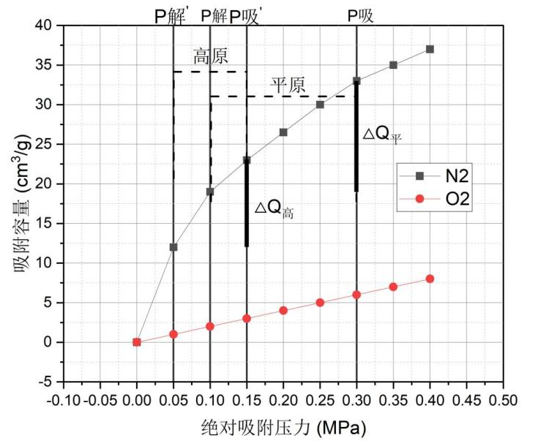
图6.6.7-1 某制氧分子筛对N2和O2的吸附容量曲线
当通过提高空气压缩机压缩比，维持高原地区空气压缩机出口压力不变时，则高原地区的制氧分子筛解析压力远低于平原地区，由于更低的解析压力，将使得解析更为彻底，因此在高原地区有利于氮氧分离系数和吸附量的提高，能减少分子筛的用量，降低投资成本。
对于容积式空气压缩机来说，如果被压缩的气体可以作为理想气体处理，则压缩机的等熵绝热功率P_{ad}可按下式计算：
式中：
P_{ad}-压缩机的等熵绝热功率（kw）；
k-被压缩气体的等熵指数（空气可取1.4）；
p_{s}-压缩机的吸气压力（kPa，绝对压力）；
q_{v}-压缩机的实际容积流量(m³/s)；
p_{d}-压缩机的排气压力（kPa,绝对压力）；
根据该式，计算容积流量为1000m³/h的容积式空气压缩机，其绝热功耗随压缩比变化曲线如下图所示：
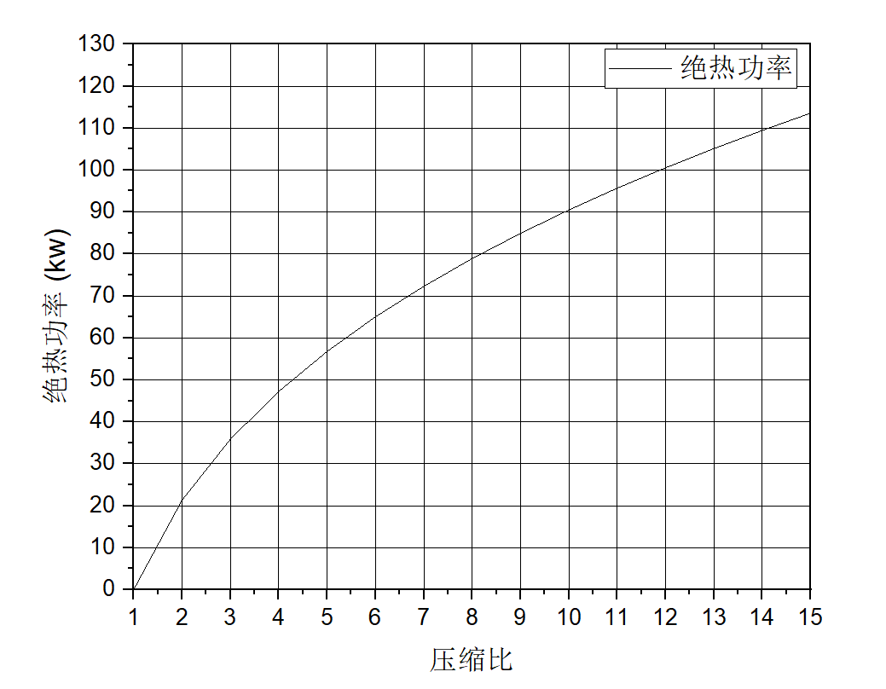
图6.6.7-2 容积式空压机绝热功率曲线
目前，在高原地区，分子筛制氧机厂家一般要求维持吸附压力和解析压力之差不变，则空压机压缩比将上升，导致空压机所需轴功率增加，单位制氧量能耗增加。
大部分常用的PSA制氧用分子筛，在吸附压力高于0.4Mpa（g）以后，如果压力继续升高，氧气和氮气的平衡吸附量变化不大，提升压力带来的制氧系统氧气回收率增长速率降低，甚至可能出现随着吸附压力的升高，解析阶段损失气量增加，从而导致制氧回收率下降的情况。但如继续增加吸附压力，提升空压机所需压缩比，则压缩机所需功率持续增加，继续提升吸附压力对提升制氧系统效率和降低制氧能耗已无明显作用，因此常规分子筛吸附压力维持在0.4Mpa（g）较为合理。
在平原地区，一般分子筛制氧机组采用0.8Mpa（g）或者0.7Mpa（g）排气压力的空气压缩机，选择空压机排气压力大于吸附压力，对于分子筛制氧机组是较为合理的，部分空压机压力用于克服过滤器及管道阀门的系统阻力，还可通过压缩空气储罐储存一定量的压缩空气，来迅速完成分子筛吸附塔的加压过程，提高系统效率。在海拔4000m的高原地区，进气压力约为0.6个大气压，如维持空气压缩机的排气压力为0.7Mpa（g），则压缩比从8提升为12.7，相同质量流量下，压缩机所需轴功率增加20%左右。因此有必要优化高原地区分子筛制氧系统的配置，如增加分子筛制氧机配套压缩空气缓冲罐尺寸，降低过滤器、冷干机等设备阻力，从而降低对空压机排气压力的需求。
对于VPSA低压吸附真空解析制氧系统，如采用单级罗茨鼓风机和罗茨真空泵，则应考虑罗茨泵常规压缩比在2以内。在平原地区，单级罗茨鼓风机鼓风压力为50kpa左右，罗茨真空泵可抽吸至-50kpa，吸附压力和解析压力压差为100kpa。而在高原地区，因罗茨真空系统压缩比限制在2以内，一般只能抽真空至当地大气压力的一半，如当地大气压为60kpa，则罗茨真空泵抽真空压力为-30kpa，绝对解析压力为30kpa；此时，罗茨鼓风机应适当提升鼓风压力，如提升至60kpa，以尽量维持吸附压力和解析压力之差。
在高原地区，如维持分子筛的氧回收率不变，则生产相同质量的氧气，所需要的压缩空气质量和平原地区一致，但高原地区空气密度下降，因此需要选择容积流量更大的压缩机或鼓风机。计算公式如下式所示：
式中：
Q_{C}-压缩机的选型容积流量（m³/min）；
F_{O2}-当地大气压下供氧体积流量（m³/min），依据5.0.2条进行房间用氧量计算统计；
R_{O2}-分子筛制氧机氧气回收率，和分子筛分离系数、分子筛制氧塔数量、均压流程等相关；常规二塔分子筛制氧机氧回收率可取（35%～40%）。
目前，较少有空压机厂家专门为高原设计空气压缩机，因此如按平原地区样本，根据容积流量选择空气压缩机后，应对实际所需轴功率进行修正，根据容积式空气压缩机绝热功率计算公式，恒定容积流量的压缩机其所需轴功率正比于进气压力，如进气压力为0.6个大气压，而样本为1个大气压的进气压力，则高原地区实际所需轴功率为样本标注功率的60%。
罗茨式鼓风机的轴功率一般按下式计算：
式中：
P_{e}-压缩机轴功率；
n-为转速，r/min；
η_{v}-容积效率，
V_{s}-吸气容积，
η_{m}-机械效率，
Δp-进、出口压力差，Pa
从上式可知，罗茨鼓风机在高原地区，其轴功率主要和吸气与排气压差相关，但进排气压差主要和压比相关，因此罗茨风机配套散热装置应根据压比进行修正。
综上所述，空气压缩机压缩比和制氧分子筛吸附曲线均对分子筛制氧效果存在影响，工程设计中应根据制氧分子筛吸附曲线和选用空气压缩机压缩比合理确定分子筛用量，合理确定制氧吸附压力，并根据产品分子筛吸附曲线，压缩机出力曲线对制氧设备制氧流量进行合理的修正。
高原供氧设备电机在海拔高、气压低、高寒、温差大等恶劣条件下运行．电机需要更高的绝缘水平、良好的通风散热结构，所以应采用适应当地海拔高度的高原电机。
6.5.7 制氧系统应配置下列参数测量和控制装置：
1 压缩机进、排气压力监测；
2 气体贮罐压力实时监测和超压泄放装置；
3 制氧设备出口压力、氧气浓度和流量实时监测；
4 各制氧设备运行状态实时监测。
6.5.8 制氧机房内的各种气体压缩机应根据其振动特性和隔振、减振等要求，除合理进行设备及管道布置外，应采取减振、隔振措施。
6.5.9 制氧机组控制系统，应能根据海拔高度、空压机排气压力以及制氧机组解析压力调整吸附时间、均压时间等制氧设备运行参数，优化运行策略。
【条文说明】随着海拔提升，大气密度降低，压缩机排气量和排气压力发生变化，制氧分子筛所需吸附时间、均压时间等均应根据运行条件进行调整，以获得最优的机组效率。

6.6 增压供氧
6.6.1 高原增压供氧可根据使用场所、使用时间采用软体微压氧舱、气膜建筑或增压建筑等形式。
【条文说明】软体微压氧舱占用空间小，能耗需求低，但不能同时满足生活、办公等多功能需求。增压建筑建设成本和使用能耗相对较高，但可同时满足增压供氧和生活办公等多种功能需求，适应于电力供应充足地区的特殊场所，如天文观察站、特殊酒店等。
6.6.2 高原增压供氧建筑应具有良好的承压性能，其主体结构及门窗等附件均应满足设计压力下的承压要求，并应在高压差（20~40KPa）下具有较高的气密性，其气密性宜不低于5%/h。
【条文说明】承压性和气密性是增压建筑的关键参数，影响增压建筑的安全性能和能耗水平。
6.6.3 高原增压供氧建筑宜由舱体模块（标准舱、走道、过渡舱）及设备舱组成，增压建筑应包含增压系统、消防系统，消防系统设计方案应经专家评审，并根据需要配备给排水系统、供暖空调系统等。
【条文说明】增压建筑用于人员居住，应满足基本的居住功能。由于增压建筑门窗开闭需要一定的时间，对于火灾下人员逃生具有一定的影响，因此增压建筑应配置适应的消防系统。
6.6.4 增压建筑增压设备应采用智能控制措施，人员活动房间、舱体和集中控制室内均应设置紧急泄压终端。泄压时间应满足人员疏散要求。
【条文说明】内部设置紧急泄压终端，有利于增进密闭环境下的人员安全性，同时各房间或舱体宜设置独立的机械式安全阀。
6.6.5 增压后房间空气质量应满足现行国家标准《室内空气质量标准》GB/T 18883的相关要求。
6.6.6 增压设备宜采用风机或无油空压机，设备容量除需满足维持房间压力所需增压空气量，还应满足房间在规定时间内达到目标压力所需增压空气量。
【条文说明】不同使用工况增压空气量相差较大，空气压缩设备宜采用变频设备或多机头设备以适应不同工况要求。

6.7 建筑及构筑物
6.7.1 集中氧源供氧的氧气站选址应符合下列要求：
1 氧气站宜靠近最大用户处，并布置在空气清洁区域；
2 氧气站应有严格的防火、防爆措施，并进行地震和地质灾害的危险性评估；
3 分子筛制氧站应评估与周围建筑间距，避开声环境敏感建筑，隔声降噪措施应满足国家相关噪声标准要求。
6.7.2 集中氧源供氧的氧气站设计应符合下列要求：
1 氧气站严禁设置在地下室、半地下空间；
2 制氧机房、氧气压缩机间、氧气储罐间和氧气汇流排间等严禁采用明火或电加热散热器供暖；
3 本标准未说明处，氧气站设计应遵守《氧气站设计规范》GB50030、《建筑设计防火规范》GB50016的要求，并参照执行《医用气体工程技术规范》GB50751的有关要求。
6.7.3 氧气储罐、液氧储罐与建筑物、构筑物之间的防火间距应满足《医用气体工程技术规范》GB50751等规范标准的规定。
【条文说明】对于总容量不超过20m³的液氧储罐，其防火间距宜参考《医用气体工程技术规范》GB50751执行。
6.7.4 制氧机房建筑耐火等级不应低于二级，其建筑物的墙体、柱、梁、楼板和吊顶均应采用不燃材料。
6.7.5 制氧机房宜为单层建筑，当与其它建筑毗邻时，应采用耐火极限不低于2.0h的不燃烧墙体与其它建筑分隔开。
6.7.6 制氧机房门窗应向外开启，并不得采用木质等可燃材料制作。机房内应根据设备噪声设置相应的减振降噪和隔声吸声措施，吸声材料应采用难燃或不燃材料。
6.7.7 制氧机房、储罐间、气瓶间等应防止阳光直射，地坪应平整、耐磨、防滑、受撞击不应产生火花。
6.7.8 液氧罐、液氧汽化器等设备基础及固定措施应根据所在区域地震烈度设置，应具有足够的刚度和强度，并能将设备承受的地震作用全部传递到建筑结构上。液氧汽化器基础还应采取防冻措施。
6.7.9 液氧储罐站应设置防火围堰，围堰的有效容积不应小于围堰内最大液氧储罐的容积，且高度不应低于0.9m。液氧储罐周围和输送设备的液体接口下方周围5m范围内地面应采用不燃材料，在机动输送设备下方的不燃材料地面不应小于运输车辆的全长。
6.7.10 制氧机房、液氧储罐、气瓶间和储罐间均应设置警示和安全标识。
6.7.11 当氧气汇流排供气量不超过60m³/h时，可设置在耐火等级不低于三级的建筑内，但应靠外墙布置，并应采用耐火极限不低于2.0h的墙和甲级防火门与建筑物的其他部分隔开。
6.7.12 制氧机房内的设备布置应合理、便于安装维修和操作，设备之间的净距不宜小于1m；设备与墙之间的净距不宜小于0.6m，且净距满足设备的零部件抽出检修的要求；其净距不宜小于抽出零部件的最大尺寸加0.5m。

7 氧气管道

7.1 一般规定
7.1.1 氧气输送管道系统应结合氧源设计进行整体规划，并符合城镇供氧总体规划，在可行性研究的基础上，经技术经济比较后确定合理的方案，做到以近期为主，近远期结合。
7.1.2 城镇供氧压力应根据服务半径合理确定。管网应设分段阀门，便于关断及检修，并根据建筑规模，采用分层或分楼栋末端调压措施，当有可能超过终端最大允许工作压力时，应设置防止管道超压的安全保护设施。
7.1.3 氧气管道穿墙、楼板，应设套管，穿楼板的套管应高出地板面至少50mm，且套管内氧气管道不得有焊缝，套管与氧气管道之间应采用不燃材料填实。
7.1.4 建筑内氧气管道宜敷设在专用管井内，且不应与可燃、腐蚀性的气体或液体、蒸汽、电气、空调风管等管道共用管井。
7.1.5 氧气管道不应穿过锅炉房、厨房、通风机房、进风风道、排水沟、烟道和存放易燃易爆品的仓库。

7.2 管道材料及阀门附件
7.2.1 氧气管道应采用无缝铜管或无缝不锈钢管；当室内供氧末端局部连接需要采用软管时，应对软管进行固定，避免震动。
【条文说明】氧气软管应满足《医用气体低压软管组件》YY/T 0799标准，耐候性要满足使用地的环境要求，承压能力不低于最高工作压力的1.5倍。
7.2.2 输送氧气用无缝铜管材料与规格，应符合现行行业标准《医用气体和真空用无缝铜管》YS/T 650的有关规定。
7.2.3 输送氧气用无缝不锈钢管除应符合《流体输送用不锈钢无缝钢管》GB/T 14976，且材质性能不应低于06Cr19Ni10。
【条文说明】埋地敷设、室外架空敷设的氧气管道宜采用不锈钢材质管道。
7.2.4 所有氧气管材及附件均应严格进行脱脂，脱脂应按《医用气体和真空用无缝铜管》YS/T650和《脱脂工程施工及验收规范》HG20202执行。
7.2.5 氧气管道进入楼栋前，应在便于操作位置设置关断阀门和压力表，并进行安全标识。
7.2.6 氧气管道应分楼层设置楼层阀门，重要房间应设置末端检修阀门。
7.2.7 氧气管道阀门应使用铜或不锈钢材质的等通径阀门。
7.2.8 氧气安全阀宜采用经过脱脂处理的铜或不锈钢材质的密闭型全启式安全阀，并应符合现行行业标准《安全阀安全技术监察规程》TSG ZF001的有关规定。
7.2.9 与氧气接触的阀门、密封元件、过滤器等管道或附件，其材料与相应的气体不得产生有火灾危险、毒性或腐蚀性危害的物质。
7.2.10 氧气管道不应使用折皱弯头，氧气管道法兰应与管道为同类材料。管道法兰垫片宜采用金属材质。
7.2.11 管道的弯头及三通均宜采用标准成品件。管道的弯头宜采用长半径弯头，管材质量不低于管道管材质量。采用冷弯或热弯弯头时，弯曲半径R≥5D。

7.3 管道敷设
7.3.1 氧气管道应敷设在不燃烧体的支架上，支架应经防腐处理，管道与支吊架的接触处应作绝缘处理。
7.3.2 室内的氧气管道宜明敷，表面应有保护措施。局部需要暗敷时应设置专用槽板或沟槽内，沟槽的底部应与大气相通。
7.3.3 导电线路不得与氧气管道敷设在同一支架上。
7.3.4 严禁镀锌的辅助材料与不锈钢管接触，埋地不锈钢管道采用镀锌钢管套管时，套管与不锈钢管间应采用非金属支撑材料隔开。
7.3.5 与不锈钢管接触的辅助材料，其氯离子等含量应满足《工业金属管道设计规范》GB50316-2000（2008版）相关要求，且对不锈钢管不产生表面腐蚀及应力腐蚀破裂。
【条文说明】不锈钢管道安装、使用过程中，应避免氯离子引起的腐蚀。
7.3.6 架空敷设的氧气管道，水平管道支吊架的最大间距应符合《医用气体工程技术规范》GB50751-2012表5.1.9相关规定要求。
7.3.7 建筑内部架空敷设的氧气管道与其它管道之间的最小间距，应符合《医用气体工程技术规范》GB50751相关规定要求。
7.3.8 建筑外部敷设的氧气管道与其它管道之间的最小间距，应符合《氧气站设计规范》GB50030相关规定要求。
7.3.9 埋地敷设的氧气管道不得采用法兰或螺纹连接，并应根据埋设地带土壤的腐蚀等级作加强绝缘防腐处理。
7.3.10 氧气管道埋地深度应根据地面上的载荷决定。埋设在非机动车道下时，管顶距地面不得小于0.7m，埋设在机动车道下时，管顶距地面不得小于0.9m。
7.3.11 地下管道出地面端500mm范围内的防腐层应至少增加一道耐候面层，耐候面层和底层防腐应结合牢固。
7.3.12 埋地敷设氧气管道应在管道上方距地面0.3m处设置开挖警示标识。
7.3.13 氧气管道系统的排气放散管应接至室外安全处，并应高出附近操作面4m以上的无明火场所。
7.3.14 氧气管道不宜穿越抗震缝。当必须穿越时，应在抗震缝两侧各装设一个不锈钢柔性管接头，或在通过抗震缝处安装门形弯头或设伸缩节。
7.3.15 氧气管道不宜穿过建筑的沉降缝。当必须穿越时，应采取防护措施，使管道有足够的柔性吸收沉降变形。
7.3.16 氧气管道水平干管和高层建筑立管应考虑工作环境温度下的极限变形，当自然补偿不能满足要求时，应设置补偿器。
【条文说明】补偿器可采用门形弯头或金属膨胀节补偿器。

8 供氧终端

8.1 一般规定
8.1.1 供氧终端装置内不可活动的气体供应部件与氧气管道的连接宜采用无缝铜管。
8.1.2 供氧终端装置的外部电气部件不应采用带开关的电源插座，也不应安装能触及的主控开关或熔断器。
8.1.3 公共建筑供氧房间应设置供氧终端使用说明及标识。

8.2 分布式供氧终端
8.2.1 分布式供氧终端使用流量应可调整。
【条文说明】根据终端配置形式，分布式终端有不同的氧气流量需求，其中鼻导管式供氧终端常规流量为1〜5L/min，面罩式供氧终端常规流量为5〜10L/min。
8.2.2 分布式供氧终端应布置在距离地面1.3〜1.5m，设置位置应方便室内人员使用，且不应被覆盖遮挡。
8.2.3 分布式供氧终端宜具有供氧计时或流量计量功能。

8.3 弥散式供氧终端
8.3.1 弥散式供氧终端出氧口应远离明火，应有明显的禁止烟火的警示标识。
8.3.2 弥散供氧房间应配备弥散供氧监控装置。
【条文说明】监控装置应具有如下功能：
1对室内氧气浓度和供氧终端的工作状态进行实时监测；
2可预约或根据室内氧浓度设定值进行自动通断供氧；
3当氧浓度达到报警上限值时，应进行报警并切断供氧；当达到下限值时应报警，在报警超时后，应切断供氧，以避免因门窗开启等导致的供氧浓度下降和浪费；
4发生火灾时，火警系统联动切断供气。
当建筑供氧系统采用集中监控时，室内供氧监控装置应具备数据通讯功能。
8.3.3 弥散式供氧终端宜布置在距离地面1.4〜1.7m，也可吸顶安装。宜结合室内人员经常停留位置布置，不宜设置在门窗附近。
【条文说明】弥散式供氧终端宜结合室内人员经常停留位置布置，有利于提高人员呼吸区的氧气浓度；不宜设置在门窗附近，避免无效供氧。
8.3.4 弥散式供氧房间的室内氧气浓度监测装置，宜设置在靠近人员活动区域的典型位置，并便于定期维护更换，满足监测准确性要求，氧气浓度监测精度应不低于±2%，宜不低于±1%。
【条文说明】氧气浓度监测的准确性关系到房间弥散供氧的效果及安全，应保证监测的准确性。目前工程应用很多时候采用低成本的电化学型氧气浓度传感器，使用寿命和更换周期短；易受低大气压和低气温影响，测量精度低；采用氧化锆型电化学氧气浓度传感器，受低大气压和低气温影响较小，监测精度不低于±2%（相对于量程），使用寿命和更换周期略长。有条件时宜采用精度更好、测量值更稳定、灵敏度更好、受低气压和环温影响更少、寿命更长的离子流型氧气浓度传感器，离子流型氧气浓度传感器检测精度不低于±1%。
8.3.5 弥散供氧终端使用流量应可调整，终端进气压力应可在0.1~0.4MPa范围内变化。

9 供氧系统监控
9.0.1 供氧系统应设置必要的监控设备或系统，满足供氧系统和终端使用要求。
9.0.2 对供氧系统的监控功能应包括对氧气浓度、管道压力、流量计量、室外大气压等参数的监测，及对制氧机组、自动阀门等设备运行状态的监测和启、停控制。
9.0.3 氧气浓度传感器应进行定期维护和更换，保证测量精度满足设计要求。弥散供氧房间氧气浓度报警信号应引至有人值班的场所（如值班室、监控室等）。
条文说明：电化学含铅氧气浓度传感器阳极上的铅会发生氧化反应形成氧化铅，使用寿命较短，不宜采用。市场上常见的氧气浓度传感器为测量氧分压的传感器，在高原地区使用时，测量仪表应根据环境压力变化进行自动补偿修正，以获得准确的氧气浓度。
9.0.4 小型一体化分子筛制氧机应具备成熟自控和安全保护功能，检测和监控措施应满足相关产品标准要求。
9.0.5 弥散式供氧系统氧气管道室内末端支管应设置自动控制阀门，由室内供氧监控器对其监控。其终端应具备本标准8.3.2所述功能。
9.0.6 集中供氧系统应设置集中监控系统，并具有以下功能：
1 液氧罐中气体供应量低时应启动报警；
2 气源氧气压力超出允许工作压力上限和额定压力欠压15%时，应启动超压、欠压报警；
3 监控系统气源报警器应对每一个气源设备至少设置一个故障报警显示，任何一个就地报警器启动时，监控系统应同时显示相应设备的故障指示；
4 弥散供氧房间室内氧气浓度、供氧终端及阀门关闭状态宜进行集中监控。
9.0.7 集中供氧系统宜在楼栋引入总管设置压力监测装置。
【条文说明】压力监测装置可用于监测楼栋入口氧气压力是否满足氧终端正常工作需求。
9.0.8 宜根据运行和计费管理情况，设置适合的氧气流量计量措施。
9.0.9 制氧机组控制系统，应能根据海拔高度、空压机排气压力以及制氧机组解析压力调整吸附时间、均压时间等制氧设备运行参数，优化运行策略。
【条文说明】随着海拔提升，大气密度降低，压缩机排气量和排气压力发生变化，制氧分子筛所需吸附时间、均压时间等均应根据运行条件进行调整，以获得最优的机组效率。

10 电气

10.1 一般规定
10.1.1 电气设计包括配电、照明、防雷及接地设计、电缆敷设等。
10.1.2 四川省高原民用建筑供氧工程的电气设计应符合《氧气站设计规范》GB50030及其他相关规范规定。
10.1.3 建筑中所选用电器应适应所在场所及其环境条件。

10.2 负荷等级及供电电源
10.2.1 根据《供配电系统设计规范》GB 50052及《建筑电气与智能化通用规范》GB55024的规定, 确定各供氧设备负荷等级。根据项目供氧保障具体要求，可酌情提高负荷等级。
【条文说明】例如供氧工程项目是为飞行员等重点人员服务（高原地区飞行员宿舍），目的是为保障飞行安全，则负荷等级可相应提高到一级。
10.2.2 制氧站：每个制氧站内可设置一台(或多台)低压配电柜为基站内所有制氧设备及照明、插座、通风系统等供电。电源由市政电网或区域内低压配电室引来。
【条文说明】低压配电柜的设置数量根据站内制氧设备的总功率综合确定，对于计算功率大于130.0kW时，建议采用多回路放射配电。

10.3 电力计量
10.3.1 制氧站内的照明插座、通风系统和制氧设备应在制氧站低压配电柜内分别计量，同时在其前级低压配电柜对应出线侧或就地低压配电柜进线侧安装相应精度的电能表。
【条文说明】参考《公共建筑节能设计标准》GB 50189的相关规定，在照明插座、通风系统的合计计算功率不大于10.0kW时，可不对照明插座、通风系统单独计量。

10.4 控制与保护
10.4.1 制氧站内各主要用电设备应设置就地手动与自动控制。制氧站制氧设备应配套提供自带主隔离开关的控制箱或控制柜。
10.4.2 电器及导体的选择应符合《低压配电设计规范》GB50054的相关规定。
10.4.3 电动机应设短路、过负荷保护。

10.5 电缆敷设
10.5.1 制氧站电缆敷设方式应满足相关标准或规范规定，同时考虑高原冻土环境及避开热力等管线进行合理敷设。
10.5.2 供氧系统的电气强弱电线缆应采用耐低温硅橡胶护套电缆。

10.6 防雷与接地
10.6.1 积聚液氧、富氧空气的各类设备、氧气压缩机、氧气灌充台和氧气管道应设导除静电的接地装置，接地电阻不应大于10Ω。
10.6.2 氧气站应按现行国家标准《民用建筑电气设计标准》GB51348的有关规定进行接地设计，接地电阻应小于10Ω，并应符合下列规定：
1 架空或地沟敷设的管道，在分岔处或无分支管道每隔80m〜100m处，以及与架空电力电缆交叉处应设接地装置；
2 进、出氧气站和用户建筑物处应设接地装置；
3 直接埋地敷设管道应在埋地之前及出地后各接地一次；
4 建筑物内部管道应与建筑物的静电接地干线相连接；
5 每对法兰或螺纹接头间应设跨接导线，电阻值应小于0.03 Ω；
6 电力设备金属外壳,互感器二次绕组及由于绝缘损坏有可能带电危及人身安全的设备均应可靠接地。
10.6.3 氧气站防雷设计应符合国家标准《建筑物防雷设计规范》GB50057的有关规定，并应按不低于第二类防雷建筑物进行设计。液氧储罐站应设置防雷接地，冲击接地电阻值不应大于30Ω。
10.6.4 室内供氧金属管道、供氧终端的金属外壳应做防静电接地。

11 供暖和通风
11.0.1 采用弥散式供氧的房间有自然通风条件时，应按国家和地方现行有关规范标准设置可开启窗。可开启窗的气密性应满足本标准要求。
11.0.2 采用弥散供氧的房间无自然通风条件时，应设置机械通风措施，并满足本规范3.0.5条、3.0.6条相关规定。
11.0.3 氧气汇流排间、焊接绝热氧气瓶间和氧气储罐间等氧气易于聚集房间，应设置平时通风和事故通风系统。
11.0.4 高原寒冷和严寒地区空压机等需要常温启动的设备房间，应设置供暖系统。
11.0.5 制氧机房应根据《氧气站设计规范》GB50030设置相应的通风措施。

12 节能及消防安全

12.1节能及可再生能源应用
12.1.1 高原供氧可采用太阳能光伏、风能发电及储电一体直驱的制氧机组。
【条文说明】高海拔地区很多地方全年日照丰富，有些地方还具有风能发电条件，且高海拔地区人员相对稀少，建筑比较分散，电网条件不好，从节能减排和技术经济性考虑，有条件时可采用太阳能光伏、风能发电及储电一体直驱的制氧机组，合理利用可再生能源，满足全年全天供氧需求。
12.1.2 高原供氧宜采用通过高能效认证的产品。
【条文说明】制氧机在制氧过程中，分子筛会吸附空气中氮气，通过改变压力，再将氮气释放排除。吸附过程的压力越低，加压空气所需功耗越低，更节能。目前高原分子筛制氧能耗一般在0.7～1.3KW·h/Nm³。其中真空变压吸附工艺（VPSA）是在低压（0～50kPa）下吸附，真空下解析的变压吸附制氧过程，一般有更低的制氧能耗，运行成本更低，在设备选型过程中，应进行整个生命周期的经济技术比选，选择经济适用的制氧技术。
12.1.3 高原供氧宜采用集中氧源供氧。
【条文说明】集中式分子筛制氧站设备运行维护更为方便，制氧设备统一调配运行也可以获得更好的制氧效率，降低供氧能耗。
12.1.4 高原集中氧源弥散供氧及增压建筑供氧项目，宜进行空压机余热回收利用。
【条文说明】高原集中氧源弥散供氧及增压建筑供氧项目，系统空压机功率大、废热较多，高原地区建筑多数冬季需要供热，有条件时可对空压机废热进行回收利用。
12.1.5 集中分子筛制氧设备，应能根据海拔高度优化调整机组运行工况，实现系统最优化运行。

12.2 消防安全
12.2.1 氧气站及供氧管道系统的防火安全设计及施工验收应符合国家和行业现行相关规范标准的规定。
12.2.2 弥散式供氧和分布式供氧的终端出氧口应远离明火，应有禁止烟火的警示，且应有明显标识。
12.2.3 供氧建筑供氧入口管道应设手动快速切断阀或自动切断阀。
12.2.4 当建筑发生火灾时，应根据火灾报警信号，关闭集中供氧系统和氧气引入管道的自动切断阀门。
12.2.5 对具有潜在危险的场所，应在醒目位置设置安全警示牌。
12.2.6 制氧站、氧气储罐、液氧储罐等的消防用水设施应符合《建筑设计防火规范》GB50016的有关规定。寒冷地区的消防给水设施应有防冻措施。应根据《建筑灭火器配置设计规范》GB50140的要求配备适当种类、数量的相应灭火器材。

附录A 海拔高度、大气压力、氧分压、等效氧浓度同含氧量的关系

表A.0.1海拔高度与大气压力、氧分压、等效氧浓度同含氧量的关系
海拔高度（m） | 大气压力（kPa） | 氧分压  （kPa） | 等效氧浓度（%） | 同海拔高度0m的含氧量之比（%）
0 | 101.325 | 21.23 | 20.95 | 100
500 | 95.64 | 20.04 | 19.77 | 94
1000 | 90.17 | 18.89 | 18.64 | 89
1500 | 85.01 | 17.81 | 17.58 | 84
2000 | 80.02 | 16.76 | 16.54 | 79
2500 | 75.32 | 15.78 | 15.57 | 74
3000 | 70.89 | 14.85 | 14.66 | 70
3500 | 66.62 | 13.96 | 13.77 | 66
4000 | 62.57 | 13.11 | 12.94 | 62
4500 | 58.78 | 12.31 | 12.15 | 58
5000 | 55.21 | 11.57 | 11.42 | 54
5500 | 51.86 | 10.86 | 10.72 | 51
6000 | 48.65 | 10.19 | 10.06 | 48
6500 | 45.57 | 9.55 | 9.42 | 45
7000 | 42.68 | 8.94 | 8.82 | 42
7500 | 39.96 | 8.37 | 8.26 | 39
备注：表中大气压力按《中国参考大气（地面～80km）》GJB5601-2006中30°N，105°E格点年平均气压，表中氧分压、等效氧气浓度等按《急性缺氧防护生理要求》GJB114-86。

附录B 弥散式供氧终端计算流量修正系数图表
表B.0.1供氧终端修正系数（0.5小时达到目标供氧浓度）
换气次数 | 目标氧浓度（%）
换气次数 | 23 | 23.5 | 24 | 24.5 | 25 | 25.5 | 26 | 26.5 | 27 | 27.5 | 28
0.30 | 7.08 | 7.07 | 7.05 | 7.03 | 7.00 | 6.98 | 6.96 | 6.94 | 6.91 | 6.89 | 6.87
0.40 | 5.45 | 5.43 | 5.42 | 5.40 | 5.38 | 5.37 | 5.35 | 5.33 | 5.32 | 5.30 | 5.28
0.50 | 4.46 | 4.45 | 4.44 | 4.43 | 4.41 | 4.40 | 4.39 | 4.37 | 4.36 | 4.35 | 4.33
0.60 | 3.81 | 3.80 | 3.79 | 3.78 | 3.77 | 3.76 | 3.75 | 3.73 | 3.72 | 3.71 | 3.70
0.70 | 3.34 | 3.34 | 3.33 | 3.32 | 3.31 | 3.30 | 3.29 | 3.28 | 3.27 | 3.26 | 3.25
0.80 | 3.00 | 2.99 | 2.98 | 2.97 | 2.97 | 2.96 | 2.95 | 2.94 | 2.93 | 2.92 | 2.91
0.90 | 2.73 | 2.72 | 2.71 | 2.71 | 2.70 | 2.69 | 2.68 | 2.68 | 2.67 | 2.66 | 2.65
1.00 | 2.51 | 2.51 | 2.50 | 2.49 | 2.49 | 2.48 | 2.47 | 2.47 | 2.47 | 2.45 | 2.44
1.10 | 2.34 | 2.33 | 2.33 | 2.32 | 2.31 | 2.31 | 2.30 | 2.29 | 2.29 | 2.28 | 2.28
1.20 | 2.19 | 2.19 | 2.18 | 2.18 | 2.17 | 2.16 | 2.16 | 2.15 | 2.15 | 2.14 | 2.14
1.30 | 2.07 | 2.07 | 2.06 | 2.06 | 2.05 | 2.05 | 2.04 | 2.03 | 2.03 | 2.02 | 2.02
1.40 | 1.96 | 1.96 | 1.96 | 1.95 | 1.95 | 1.94 | 1.94 | 1.93 | 1.93 | 1.92 | 1.92
1.50 | 1.88 | 1.87 | 1.87 | 1.86 | 1.86 | 1.85 | 1.85 | 1.84 | 1.84 | 1.83 | 1.83
1.60 | 1.80 | 1.79 | 1.79 | 1.79 | 1.78 | 1.78 | 1.77 | 1.77 | 1.76 | 1.76 | 1.75
1.70 | 1.73 | 1.73 | 1.72 | 1.72 | 1.71 | 1.71 | 1.71 | 1.70 | 1.70 | 1.69 | 1.69
1.80 | 1.67 | 1.67 | 1.66 | 1.66 | 1.65 | 1.65 | 1.65 | 1.64 | 1.64 | 1.63 | 1.63
1.90 | 1.61 | 1.61 | 1.61 | 1.61 | 1.60 | 1.60 | 1.59 | 1.59 | 1.59 | 1.58 | 1.58
2.00 | 1.57 | 1.56 | 1.56 | 1.56 | 1.55 | 1.55 | 1.55 | 1.54 | 1.54 | 1.54 | 1.53

表B.0.2供氧终端修正系数（1.0小时达到目标供氧浓度）
换气次数 | 目标氧浓度（%）
换气次数 | 23 | 23.5 | 24 | 24.5 | 25 | 25.5 | 26 | 26.5 | 27 | 27.5 | 28
0.30 | 3.81 | 3.8 | 3.79 | 3.78 | 3.77 | 3.76 | 3.75 | 3.73 | 3.72 | 3.71 | 3.70
0.40 | 3.00 | 2.99 | 2.98 | 2.97 | 2.97 | 2.96 | 2.95 | 2.94 | 2.93 | 2.92 | 2.91
0.50 | 2.51 | 2.51 | 2.5 | 2.49 | 2.49 | 2.48 | 2.47 | 2.47 | 2.46 | 2.45 | 2.44
0.60 | 2.19 | 2.19 | 2.18 | 2.18 | 2.17 | 2.16 | 2.16 | 2.15 | 2.15 | 2.14 | 2.06
0.70 | 1.97 | 1.96 | 1.96 | 1.95 | 1.95 | 1.89 | 1.94 | 1.93 | 1.93 | 1.92 | 1.92
0.80 | 1.80 | 1.79 | 1.79 | 1.79 | 1.78 | 1.78 | 1.77 | 1.77 | 1.76 | 1.76 | 1.75
0.90 | 1.67 | 1.67 | 1.66 | 1.67 | 1.65 | 1.65 | 1.65 | 1.64 | 1.64 | 1.63 | 1.63
1.00 | 1.57 | 1.56 | 1.56 | 1.56 | 1.55 | 1.55 | 1.55 | 1.54 | 1.54 | 1.54 | 1.53
1.10 | 1.49 | 1.48 | 1.48 | 1.48 | 1.47 | 1.47 | 1.47 | 1.46 | 1.46 | 1.46 | 1.45
1.20 | 1.42 | 1.42 | 1.41 | 1.41 | 1.41 | 1.41 | 1.40 | 1.40 | 1.40 | 1.39 | 1.39
1.30 | 1.36 | 1.36 | 1.36 | 1.36 | 1.35 | 1.35 | 1.35 | 1.35 | 1.34 | 1.34 | 1.34
1.40 | 1.32 | 1.32 | 1.31 | 1.31 | 1.31 | 1.31 | 1.30 | 1.30 | 1.30 | 1.30 | 1.29
1.50 | 1.28 | 1.28 | 1.27 | 1.27 | 1.27 | 1.27 | 1.27 | 1.26 | 1.26 | 1.26 | 1.26
1.60 | 1.24 | 1.24 | 1.24 | 1.24 | 1.24 | 1.23 | 1.23 | 1.23 | 1.23 | 1.23 | 1.22
1.70 | 1.22 | 1.21 | 1.21 | 1.21 | 1.21 | 1.21 | 1.2 | 1.20 | 1.20 | 1.20 | 1.20
1.80 | 1.19 | 1.19 | 1.19 | 1.19 | 1.18 | 1.18 | 1.18 | 1.18 | 1.18 | 1.18 | 1.17
1.90 | 1.17 | 1.17 | 1.17 | 1.16 | 1.16 | 1.16 | 1.16 | 1.16 | 1.16 | 1.15 | 1.15
2.00 | 1.15 | 1.15 | 1.15 | 1.15 | 1.14 | 1.14 | 1.14 | 1.14 | 1.14 | 1.14 | 1.14

表B.0.3供氧终端修正系数（1.5小时达到目标供氧浓度）
换气次数 | 目标氧浓度（%）
换气次数 | 23 | 23.5 | 24 | 24.5 | 25 | 25.5 | 26 | 26.5 | 27 | 27.5 | 28
0.30 | 2.73 | 2.72 | 2.71 | 2.71 | 2.70 | 2.69 | 2.68 | 2.68 | 2.67 | 2.66 | 2.65
0.40 | 2.19 | 2.19 | 2.18 | 2.18 | 2.17 | 2.16 | 2.16 | 2.15 | 2.15 | 2.14 | 2.14
0.50 | 1.88 | 1.87 | 1.87 | 1.85 | 1.86 | 1.85 | 1.85 | 1.84 | 1.84 | 1.83 | 1.83
0.60 | 1.67 | 1.67 | 1.66 | 1.66 | 1.65 | 1.65 | 1.65 | 1.64 | 1.64 | 1.63 | 1.63
0.70 | 1.53 | 1.52 | 1.52 | 1.52 | 1.51 | 1.51 | 1.51 | 1.50 | 1.50 | 1.50 | 1.50
0.80 | 1.42 | 1.41 | 1.41 | 1.41 | 1.41 | 1.41 | 1.40 | 1.40 | 1.40 | 1.40 | 1.40
0.90 | 1.34 | 1.34 | 1.34 | 1.33 | 1.33 | 1.33 | 1.32 | 1.32 | 1.32 | 1.32 | 1.32
1.00 | 1.28 | 1.28 | 1.27 | 1.27 | 1.27 | 1.27 | 1.27 | 1.26 | 1.26 | 1.26 | 1.26
1.10 | 1.23 | 1.23 | 1.23 | 1.22 | 1.22 | 1.22 | 1.22 | 1.22 | 1.22 | 1.22 | 1.22
1.20 | 1.19 | 1.19 | 1.19 | 1.19 | 1.18 | 1.18 | 1.18 | 1.18 | 1.18 | 1.18 | 1.18
1.30 | 1.16 | 1.16 | 1.16 | 1.15 | 1.15 | 1.15 | 1.15 | 1.15 | 1.15 | 1.15 | 1.15
1.40 | 1.13 | 1.13 | 1.13 | 1.13 | 1.13 | 1.13 | 1.13 | 1.12 | 1.12 | 1.12 | 1.12
1.50 | 1.11 | 1.11 | 1.11 | 1.11 | 1.11 | 1.11 | 1.11 | 1.10 | 1.10 | 1.10 | 1.10
1.60 | 1.10 | 1.09 | 1.09 | 1.09 | 1.09 | 1.09 | 1.09 | 1.09 | 1.09 | 1.09 | 1.09
1.70 | 1.08 | 1.08 | 1.08 | 1.08 | 1.08 | 1.08 | 1.07 | 1.07 | 1.07 | 1.07 | 1.07
1.80 | 1.07 | 1.07 | 1.07 | 1.07 | 1.06 | 1.06 | 1.06 | 1.06 | 1.06 | 1.06 | 1.06
1.90 | 1.06 | 1.06 | 1.06 | 1.06 | 1.05 | 1.05 | 1.05 | 1.05 | 1.05 | 1.05 | 1.05
2.00 | 1.05 | 1.05 | 1.05 | 1.05 | 1.05 | 1.05 | 1.04 | 1.04 | 1.04 | 1.04 | 1.04
表B.0.4供氧终端修正系数（2.0小时达到目标供氧浓度）
换气次数 | 目标氧浓度（%）
换气次数 | 23 | 23.5 | 24 | 24.5 | 25 | 25.5 | 26 | 26.5 | 27 | 27.5 | 28
0.30 | 2.19 | 2.19 | 2.18 | 2.18 | 2.17 | 2.16 | 2.16 | 2.15 | 2.15 | 2.14 | 2.14
0.40 | 1.80 | 1.79 | 1.79 | 1.79 | 1.78 | 1.78 | 1.78 | 1.78 | 1.76 | 1.76 | 1.75
0.50 | 1.57 | 1.56 | 1.56 | 1.56 | 1.55 | 1.55 | 1.55 | 1.55 | 1.54 | 1.54 | 1.53
0.60 | 1.42 | 1.42 | 1.42 | 1.42 | 1.41 | 1.41 | 1.4 | 1.4 | 1.4 | 1.4 | 1.39
0.70 | 1.32 | 1.32 | 1.32 | 1.32 | 1.31 | 1.31 | 1.3 | 1.3 | 1.3 | 1.3 | 1.29
0.80 | 1.24 | 1.24 | 1.24 | 1.24 | 1.24 | 1.24 | 1.23 | 1.23 | 1.23 | 1.23 | 1.22
0.90 | 1.19 | 1.19 | 1.19 | 1.19 | 1.18 | 1.18 | 1.18 | 1.18 | 1.18 | 1.18 | 1.17
1.00 | 1.15 | 1.15 | 1.15 | 1.15 | 1.14 | 1.14 | 1.14 | 1.14 | 1.14 | 1.14 | 1.14
1.10 | 1.12 | 1.12 | 1.12 | 1.12 | 1.11 | 1.11 | 1.11 | 1.11 | 1.11 | 1.11 | 1.11
1.20 | 1.1 | 1.1 | 1.1 | 1.1 | 1.09 | 1.09 | 1.09 | 1.09 | 1.09 | 1.08 | 1.08
1.30 | 1.08 | 1.08 | 1.08 | 1.08 | 1.07 | 1.07 | 1.07 | 1.07 | 1.07 | 1.07 | 1.07
1.40 | 1.06 | 1.06 | 1.06 | 1.06 | 1.06 | 1.06 | 1.06 | 1.06 | 1.06 | 1.05 | 1.05
1.50 | 1.05 | 1.05 | 1.05 | 1.05 | 1.05 | 1.05 | 1.04 | 1.04 | 1.04 | 1.04 | 1.04
1.60 | 1.04 | 1.04 | 1.04 | 1.04 | 1.04 | 1.04 | 1.04 | 1.04 | 1.04 | 1.03 | 1.03
1.70 | 1.03 | 1.03 | 1.03 | 1.03 | 1.03 | 1.03 | 1.03 | 1.03 | 1.03 | 1.03 | 1.03
1.80 | 1.03 | 1.03 | 1.03 | 1.03 | 1.02 | 1.02 | 1.02 | 1.02 | 1.02 | 1.02 | 1.02
1.90 | 1.02 | 1.02 | 1.02 | 1.02 | 1.02 | 1.02 | 1.02 | 1.02 | 1.02 | 1.02 | 1.02
2.00 | 1.02 | 1.02 | 1.02 | 1.02 | 1.02 | 1.02 | 1.02 | 1.01 | 1.01 | 1.01 | 1.01

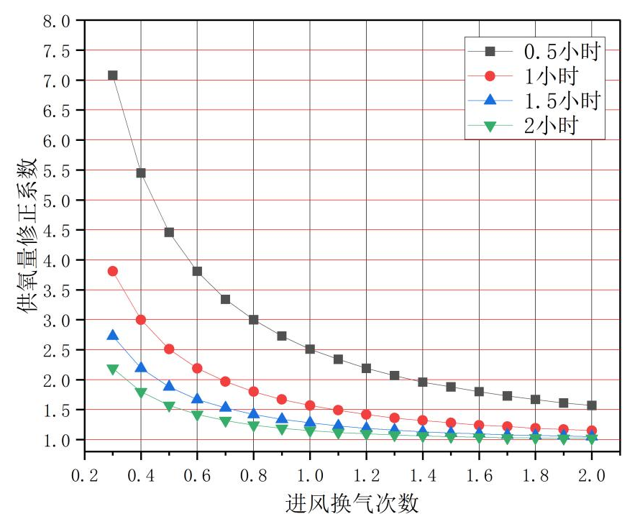
图B.0.1 供氧终端修正系数图

本规范用词说明

1 为便于在执行本标准条文时区别对待，对要求严格程度不同的用词说明如下：
1）表示很严格，非这样做不可的：
正面词采用“必须”；反面词采用“严禁”；
2）表示严格，在正常情况下均应这样做的：
正面词采用“应”；反面词采用“不应”或“不得”；
3）表示允许稍有选择，在条件许可时首先应这样做的：
正面词采用“宜”，反面词采用“不宜”；
4）表示有选择，在一定条件下可以这样做的，采用“可”。
2 条文中指明应按其他有关标准执行的写法为：“应按…执行”或“应符合…的规定”。

引用标准名录
- 《高原地区室内空间弥散供氧（调氧）要求》GB/T 35414
- 《医用及航空呼吸用氧》GB 8982
- 《氧气站设计规范》GB 50030
- 《医用气体工程技术规范》GB 50751
- 《氧气与相关气体安全技术规范》GB 16912
- 《压缩空气站设计规范》GB 50029
- 《氧舱》GB/T 12130
- 《工业金属管道设计规范》 GB 50316
- 《压力管道规范-工业管道》 GB/T 20806
- 《工业金属管道工程施工质量验收规范》GB 50184
- 《公共建筑节能设计标准》GB 50189
- 《建筑外门窗气密、水密、抗风压性能分级及检测方法》GB/T 7106
- 《建筑设计防火规范》GB 50016
- 《低压配电设计规范》GB 50054
- 《建筑照明设计规范》GB 50034
- 《爆炸和火灾危险环境电力装置设计规范》GB 50058
- 《建筑物防雷设计规范》GB 50057
- 《民用建筑供暖通风与空气调节设计规范》GB50736
- 《室内空气质量标准》GB/T 18883
- 《公共场所卫生指标及限值要求》GB 37488
- 《通风与空调工程施工质量验收规范》GB 50243
- 《民用建筑隔声设计规范》GB 50118
- 《工业企业厂界噪声标准》GB 12348
- 《民用建筑电气设计规范》JGJ 16
- 《仪表系统接地设计规范》HG/T 20513
- 《医用气体管道系统终端第1部分：用于压缩医用气体和真空的终端》YY 0801.1
- 《医用气体低压软管组件》YY/T 0799
- 《高原机场供氧系统建设和使用医学规范》中国民用航空局飞行标准司发布

